

# **Nombre del trabajo:**

# Etapa 1 de Proyecto de Catedra

# **Materia:**

# Lenguajes interpretados en el cliente

# **Docente:**

# Ingeniero Oscar Ariel Pérez Torres

# **Estudiantes:**

# Sermeño Zetino José Alexander SZ 202008

# **Fecha de entrega: 24-09-2021**

Introducción.

En esta era moderna los desarrollos web se han vuelto una parte fundamental de muchos ecosistemas de servicios y tecnologías, para ser relevante un servicio debe de estar en la web o en la nube, permitir su acceso desde cualquier región y en tiempo real. Por esto es sumamente importante aprender a entender y a utilizar herramientas tan útiles como los lenguajes HTML y CSS, en este proyecto serán aplicados los conceptos desarrollados para la creación de páginas web, no solamente su estructura si no también los aspectos estéticos de las mismas.

También se utilizaran herramientas de trabajo en programación relevantes como lo son git, una herramienta muy poderosa de control de versiones que permite controlar los cambios generados durante el proyecto evitando problemas graves y optimizando el tiempo utilizado en el desarrollo de nuevas soluciones.

**Planteamiento del problema.**

Se desea una aplicación web que simule una ATM. Solo se requieren los aspectos estéticos por el momento.

Pantallas desarrolladas.

**Pantalla de ingreso o log in.**

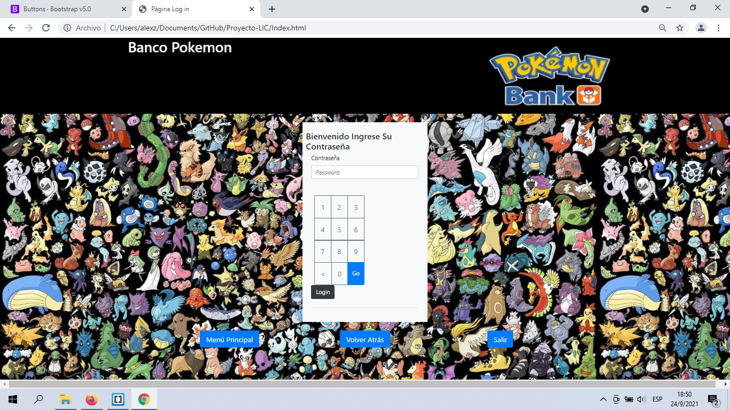

Pantalla de acciones o transacciones disponibles

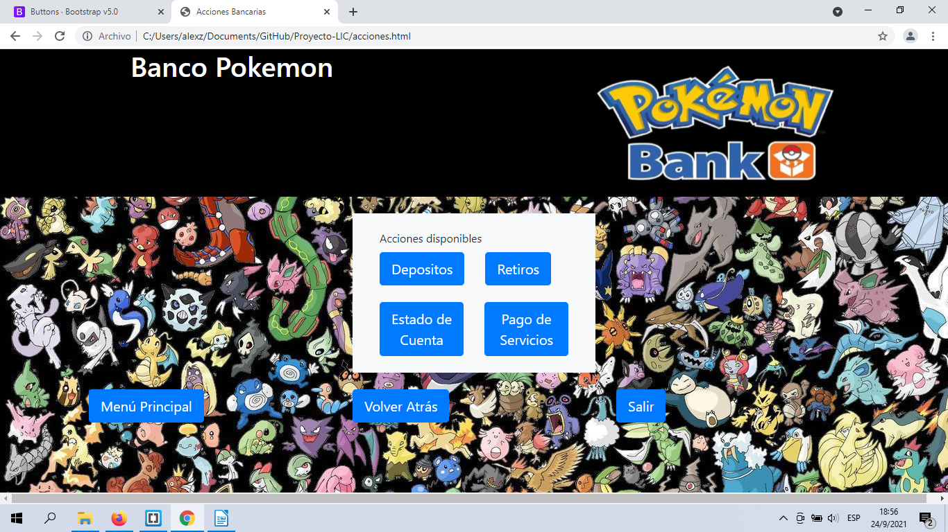

**Pantalla de historial de transacciones**

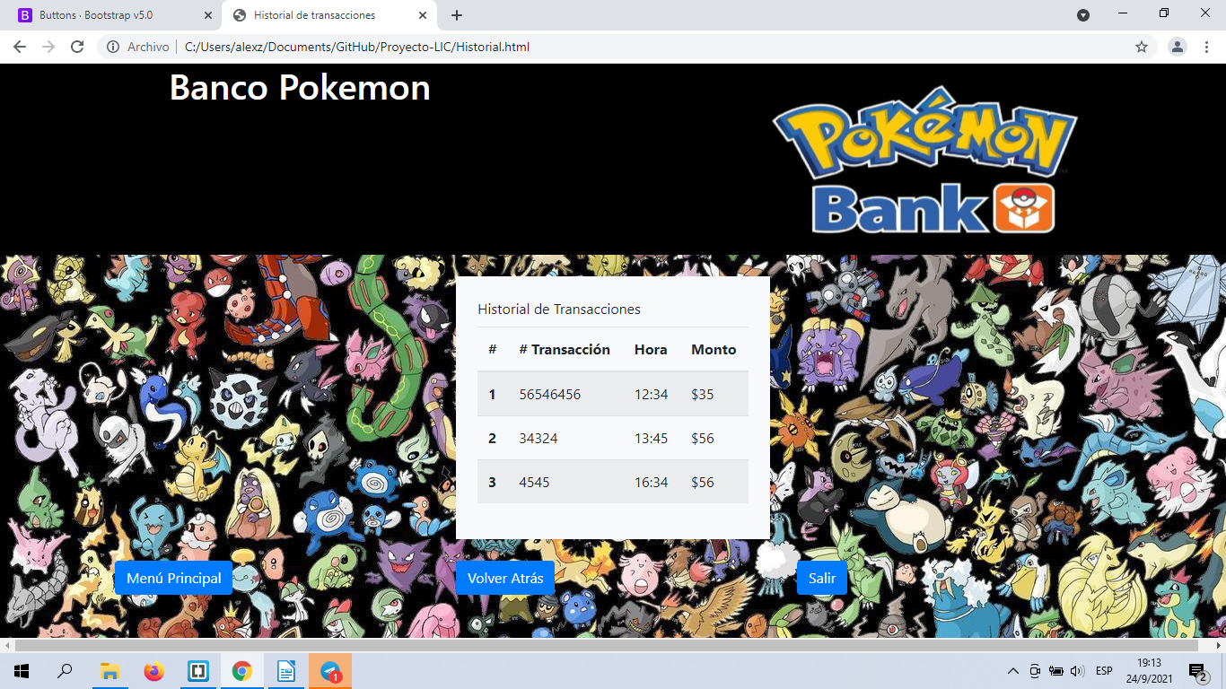

**Pantalla de Graficas de transacciones**

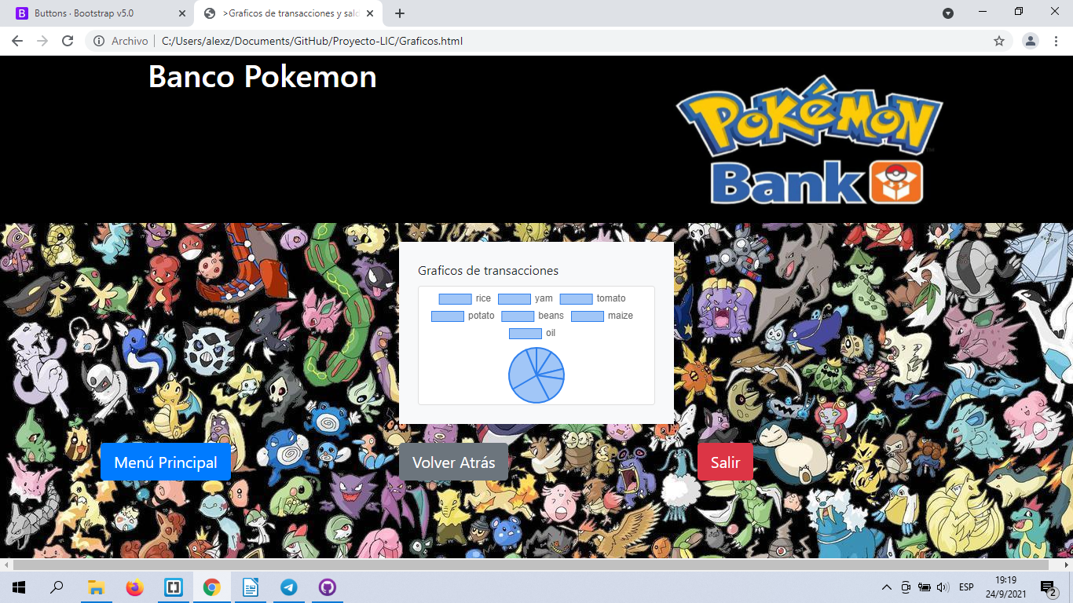

**Control de versiones con Github.**

Git es un proyecto de código abierto maduro y con un mantenimiento activo que desarrolló originalmente Linus Torvalds, el famoso creador del kernel del sistema operativo Linux, en 2005. Un asombroso número de proyectos de software dependen de Git para el control de versiones, incluidos proyectos comerciales y de código abierto. Los desarrolladores que han trabajado con Git cuentan con una buena representación en la base de talentos disponibles para el desarrollo de software, y este sistema funciona a la perfección en una amplia variedad de sistemas operativos e IDE (entornos de desarrollo integrados).

Git, que presenta una arquitectura distribuida, es un ejemplo de DVCS (sistema de control de versiones distribuido, por sus siglas en inglés). En lugar de tener un único espacio para todo el historial de versiones del software, como sucede de manera habitual en los sistemas de control de versiones antaño populares, como CVS o Subversion (también conocido como SVN), en Git, la copia de trabajo del código de cada desarrollador es también un repositorio que puede albergar el historial completo de todos los cambios.

Además de contar con una arquitectura distribuida, Git se ha diseñado teniendo en cuenta el rendimiento, la seguridad y la flexibilidad.

Intesfaz de escritorio de github antes de 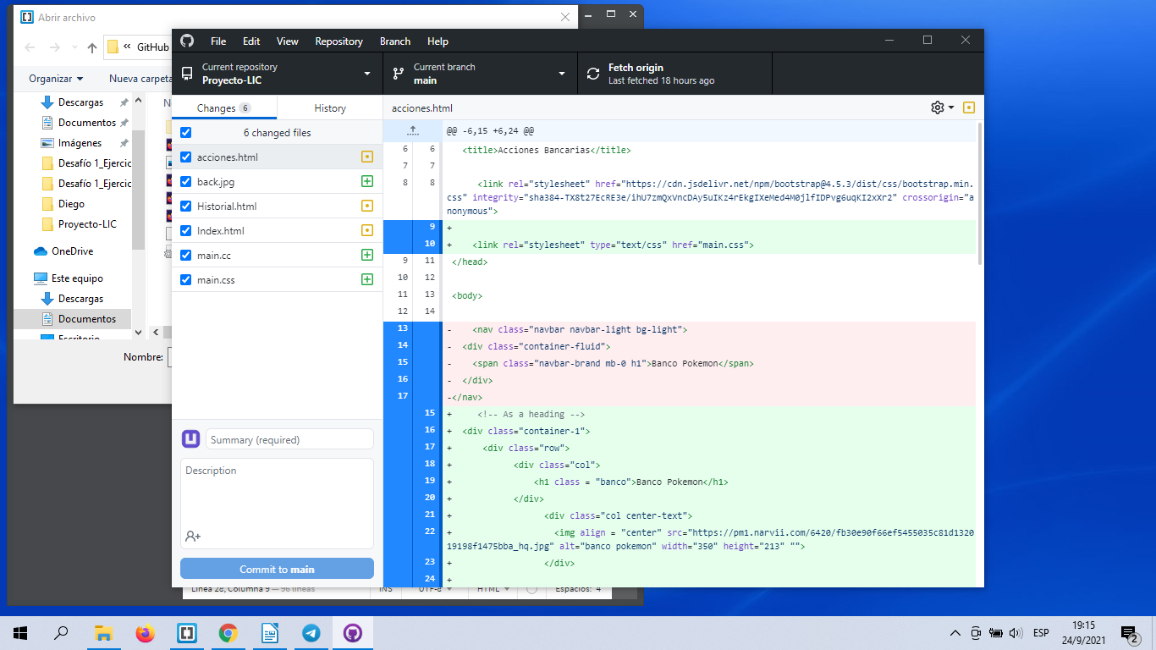hacer un “commit” al repositorio

Los cambios fueron integrados por medio de la función “push changes”, luego de clonar el repositorio se trabajo dentro de la carpeta local gestionada desde Git.

Vista del repositorio en el sitio web de github.

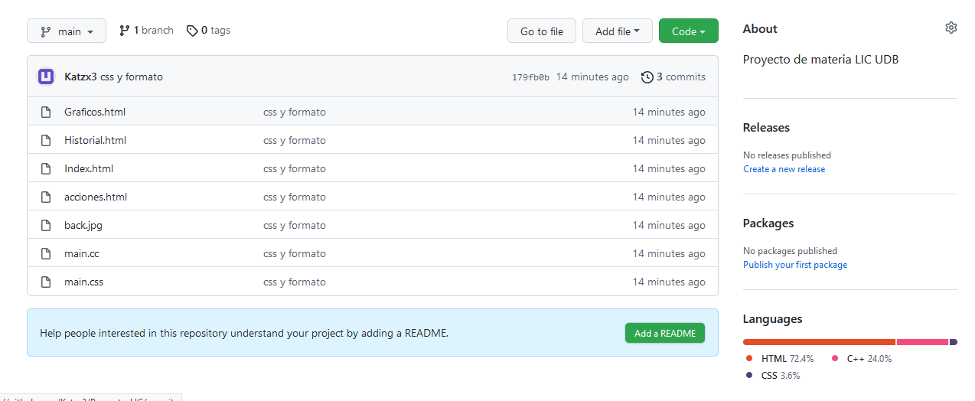

Historial de commits del repositorio visto desde la aplicación de github

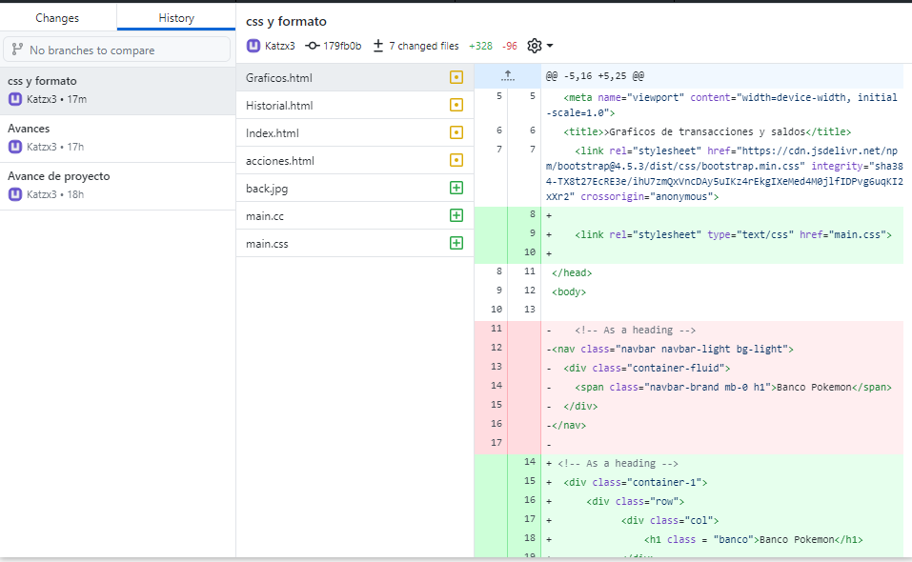

https://github.com/Katzx3/Proyecto-LIC

Diagrama de flujo de la aplicación

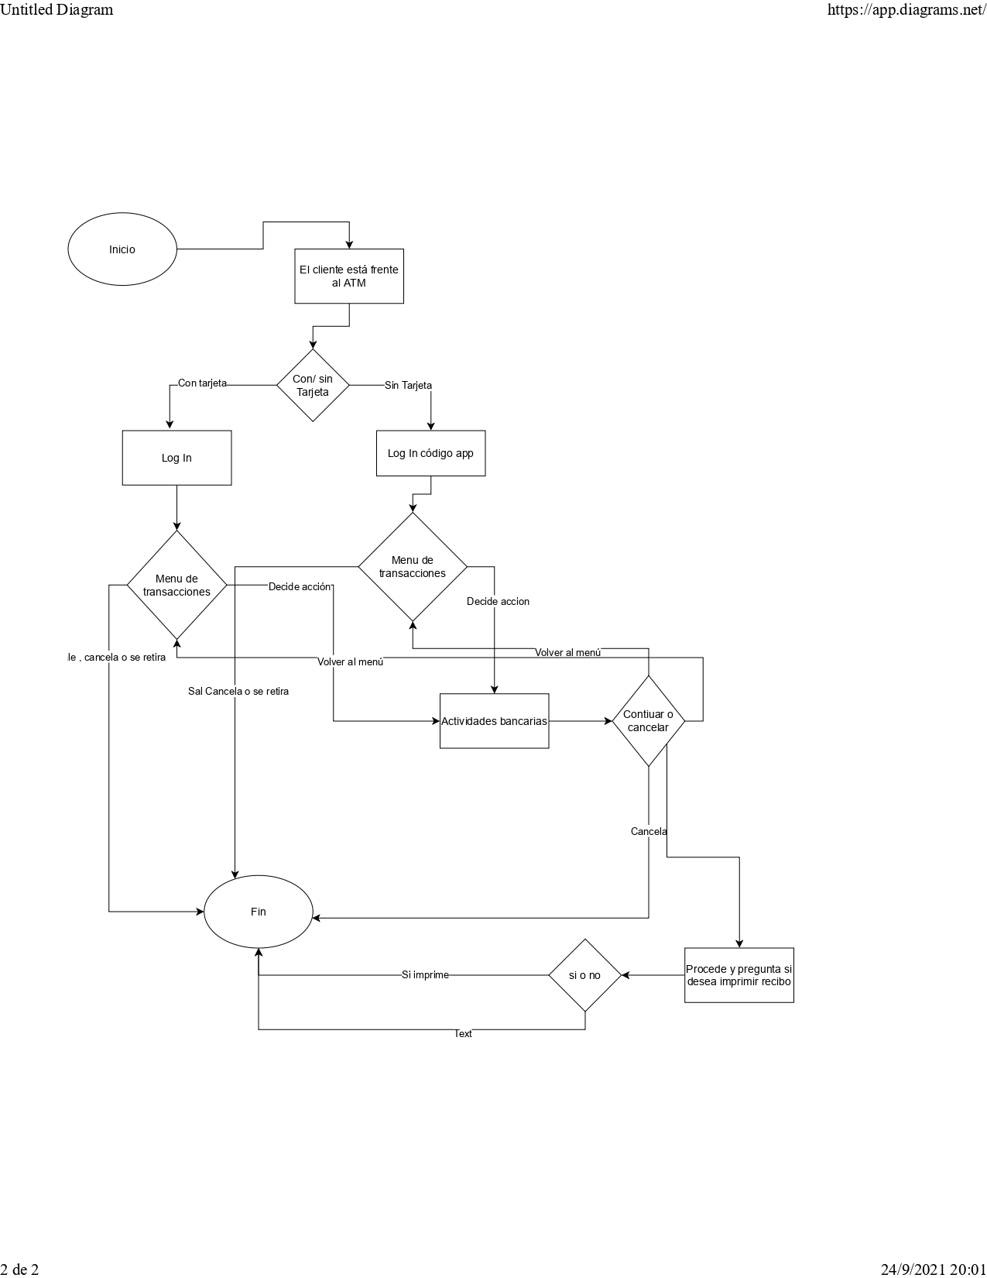

**Conclusiones**

Esta primera etapa del proyecto ha servido para establecer los siguientes objetivos y caminos de desarrollo:

* Dominar las herramientas de formato para HTML que permitirán mejorar la interfaz y la experiencia del usuario.
* Se estableció un layout básico que será constante entre las diferentes pantallas del ATM.
* Aún es requerido implementar las soluciones de JavaScript que permitan las validaciones y funciones necesarias de un ATM.
* Al aplicar la herramienta GIT es posible tener un flujo de trabajo constante sin miedo a cometer errores graves ya que es posible regresar entre versiones de ser necesario.
* Aun queda mucho trabajo por hacer para completar una aplicación funcional.